Comunicato Stampa 17
SNO Italia | Scienze Neurologiche Ospedaliere
LIX CONGRESSO NAZIONALE SNO
Stresa Convention Center, 8-11 maggio 2019
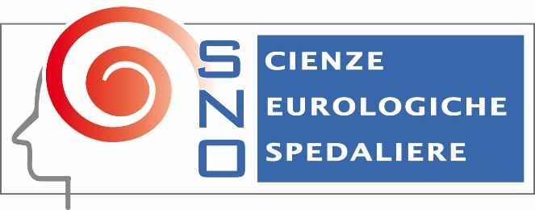

Non è sempre Alzheimer: le demenze reversibili
La nostra epoca è sempre più interessata alle problematiche inerenti il decadimento cognitivo. Questo anche come conseguenza diretta del progressivo invecchiamento della popolazione.
Uno dei temi trattati durante il 59° Congresso della SNO – Società delle neuroscienze ospedaliere, è stato quello della demenza da un punto di vista neurologico. Con la paura verso un millennio che sarà interessato da una “epidemia silente”, vale a dire da tutte quelle problematiche che, spesso in modo semplicistico ed alle volte errato, vengono identificate come “demenza di Alzheimer”. Etichetta che evoca deprivazione della personalità, badanti, abbandoni, impotenza.
Pochi però sanno che esiste una piccola fetta, ma pur sempre significativa, di cosiddette “demenze” che non solo è curabile, ma spesso anche reversibile con recupero significativo delle funzioni cognitive. “Non solo, spesso questi dementi hanno notevolissime difficoltà nella marcia, con importanti problematiche nella loro quotidianità” ha spiegato il dott. Bruno Zanotti, Neurochirurgo e Segretario SNO “Bisogna inoltre considerare che anche queste alterazioni possono regredire. Parliamo delle situazioni dementigene prodotte dall’idrocefalo normoteso dell’anziano. In sostanza di una alterazione della dinamica liquorale che produce una progressiva dilatazione dei sistemi liquorali dell’encefalo. Questo sovvertimento “idraulico”, alla lunga, è capace di produrre una serie di danni che mimano in tutto e per tutto un decadimento simil Alzheimer.”
Il fato rilevante è che questo decadimento è reversibile e con un semplice intervento neurochirurgico si può risolvere in modo definitivo e portare il soggetto ad un potenziale recupero della propria autonomia e, in definitiva, della propria entità personale. Scoprire le persone anziane con segni di decadenza che possono usufruire di una simile potenzialità terapeutica rientra in un gioco di squadra fra neurologo, neuroradiologo, neuroriabilitatore, neuropsicologo, neurochirurgo, e la SNO con il suo carattere multidisciplinare lavora verso questa direzione. “Spesso pero, tale potenzialità non viene sfruttata, perché ancora poco conosciuta, e non è raro incontrare negli ambulatori soggetti etichetti come dementi, curati per anni in un tale contesto, con parenti rassegnati al destino del loro caro, che invece, ad una analisi più attenta risultano affetti da idrocefalo dell’anziano” ha analizzato il dott. Zanotti. “Quindi, il messaggio vero è che chi è affetto da decadimento va attentamente valutato in equipe multidisciplinari di esperti ed avere ben presente che, seppure in minima parte, esiste la possibilità di curare anche la cosiddetta demenza.”

La “Società dei Neurologi, Neurochirurghi e Neuroradiologi Ospedalieri” (acronimo S.N.O.) nasce il 22 maggio 1960 quando alcuni neurologi e neurochirurghi ospedalieri fondarono un’associazione medica di categoria in grado di riunire operatori sanitari. Scopo dell’associazione quello di difendere e tutelare il prestigio e gli interessi sindacali e professionali dei specialisti studiosi del sistema nervoso e migliorare i vincoli di solidarietà e di amicizia, facilitare i rapporti con le altre categorie mediche, e pianificare le necessità regionali relative allo studio e alla terapia dei malati del sistema nervoso a livello ospedaliero. Finalità ultima: facilitare ed accelerare il progresso tecnico e assistenziale dei Reparti Ospedalieri della Nazione.
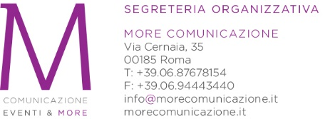
More Comunicazione - info@morecomunicazione.it - Tel: 0687678154
Addetto Stampa: Alessandro Genitori – 3496852022
Mail: ufficiostampa@snoitalia.org

